Videreudviklingsaftale vedr. e-TL
VUA 2024-042 – Omlægning af 239 Navneændring

Mellem
Domstolsstyrelsen, Store Kongensgade 1-3, 1264 København K, CVR 21 65 95 09 (herefter Kunden)
Og
Netcompany A/S, Strandgade 3, 1401 København K, CVR 14814833 (herefter Leverandøren)

Beskrivelse
Identifikationsnummer | VUA 2024-042
Resume af ændringen | Anmeldelsen 239 Navneændring Adkomst Fast Ejendom omlægges fra JSF til Angular.
Områder der påvirkes | Tinglysning.dk: X | Sagsportal: | S2S: | Andet:

Kundens krav og beskrivelse af de forretningsmæssige ændringer
Anmeldelsen skal omlægges fra JSF til Angular, samt tilrettes i funktionalitet. Anmeldelsen omlægges så alle trin gennemføres i Angular. Hvordan og hvilke trin som skal overgå til Angular beskrives.
Godkendelseskriterier
ID | Titel | Beskrivelse
K.1 | Alle tekster er som beskrevet i Tekster (Ledetekster, fejlbeskeder mm.) | Overskrifter, ledetekster, fejlbeskeder mm. Skal være som beskrevet i tekstbeskrivelsen nedenfor vedr. trinnene.  Tekster kan ændres i forbindelse med test.
K.2 | Rækkefølgen og udseene på trinnene er som beskrevet i Opsætning af anmeldelse (Billede tabel)
K.3 | Anmeldelsen kan gennemføres i Angular. | En bruger skal have mulighed for at vælge anmeldelsen i ”Vælg Dokumenttype” trinnet i Angular og herefter udføre resten af anmeldelsen i Angular.  Det skal kun være muligt at udføres anmeldelse hvis der er valgt præcis et adkomstdokument.
K.4 | TLR intern
K.5 | I trinnet ”Angiv navneændring” skal adkomsthavere hentes fra e-akten og vises i en listevisning. | Adkomsthaverer hentes fra e-akten baseret på det påtegnede dokument.
K.6 | Ved klik på ”Rediger” skal en pop-up give mulighed for at angive en person eller virksomhed. | Der kan kun redigeres en adkomsthaver ad gangen.  Fremsøgningen af en person skal anvende det kendte fremsøgning af person eller virksomhed, jf. skærmbillede af pop-up ovenfor som f.eks. set fra ”Andre roller” i ”Roller og underskriftsmetoder”.  Alle købere i listen skal ikke redigeres - men alle købere medtages til sidste trin "Roller og underskriftsmetode.
K.7 | Hvis en adkomsthaver redigeres, skal den nye valgte adkomsthaveren tilføjes som køber i trinnet ”Roller og underskriftsmetode”. | Den originale adkomsthaver som blev redigeret, skal erstattes med den nye valgte adkomsthaver.  Alle adkomsthavere som ikke redigeres skal medtages til trinnet ”Roller og underskriftsmetode”.  Popup lukker ved brug af Gem og Fortryd.
K.8 | Ejerandel skal automatisk indsættes for hver adkomsthaver fra den originale ejerandel på det påtegnede dokument. | Ejerandelen skal ikke indtastes manuelt og den skal heller ikke kunne redigeres på tinglysning.dk.
K.9 | Indlogget bruger indsættes automatisk som anmoder på sidste trin "Roller og underskriftsmetode".
K.10 | Det skal være muligt at angive en tekst i trinnet ”Angiv navneændring”. | Teksten skal renderes med overskriften ”Begrundelse:”, i renderingen af anmeldelsen.

Leverandørens løsningsbeskrivelse
Trin nummer | Trin navn | Nyt trin (inspiration fra eksisterende trin) | Udsende af trin
1 | Anmelder | Nej. Standardtrin ”Anmelder”, VUA102 | 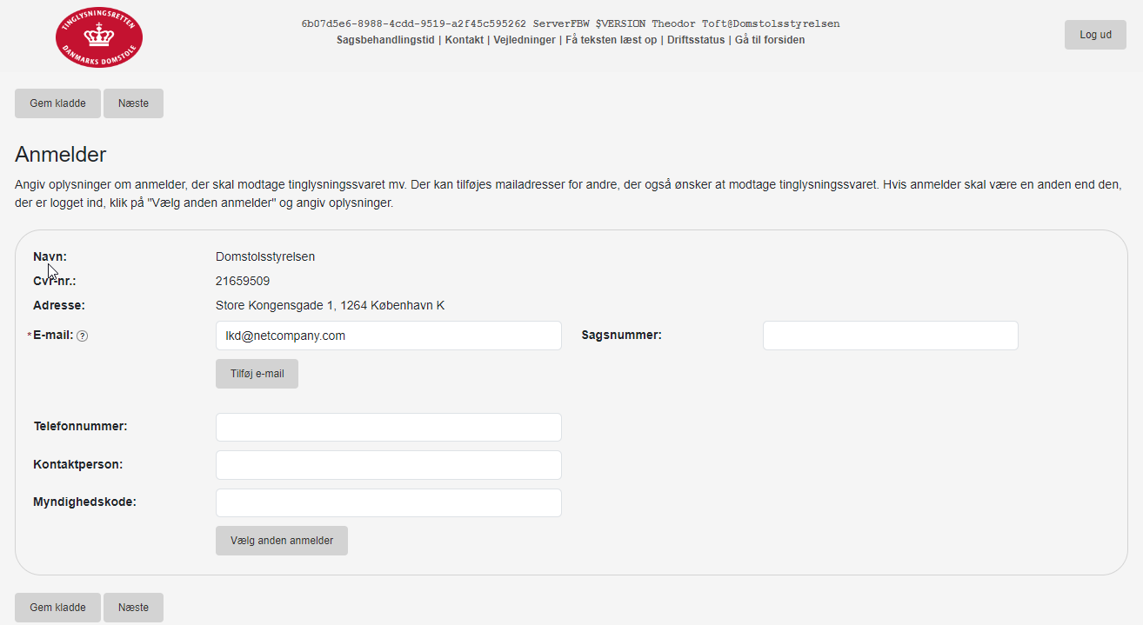
2 | Find Tinglysningsobjekt | Nej. Standardtrin ”Find tinglysningsobjekt”, VUA103 | 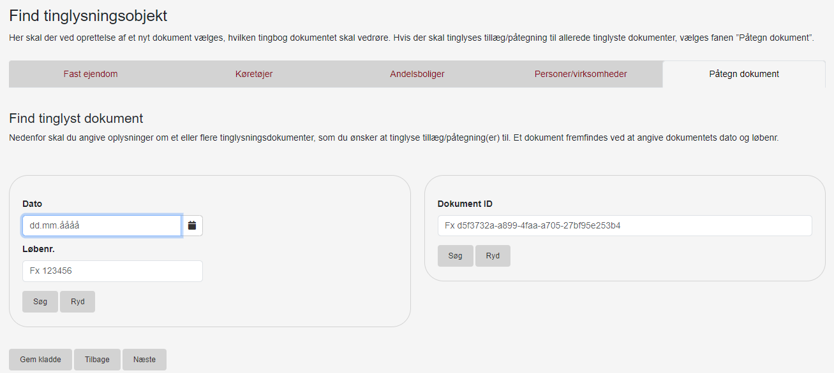
3 | Vælg dokumenttype | Nej. Standardtrin ”Vælg dokumenttype”, VUA106 | 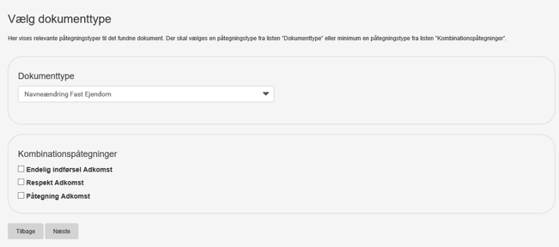
4 | Angiv navneændring | Ja. Der kan tages inspiration fra ”Oplysning om handlens parter”, 001 Endeligt Skøde. | 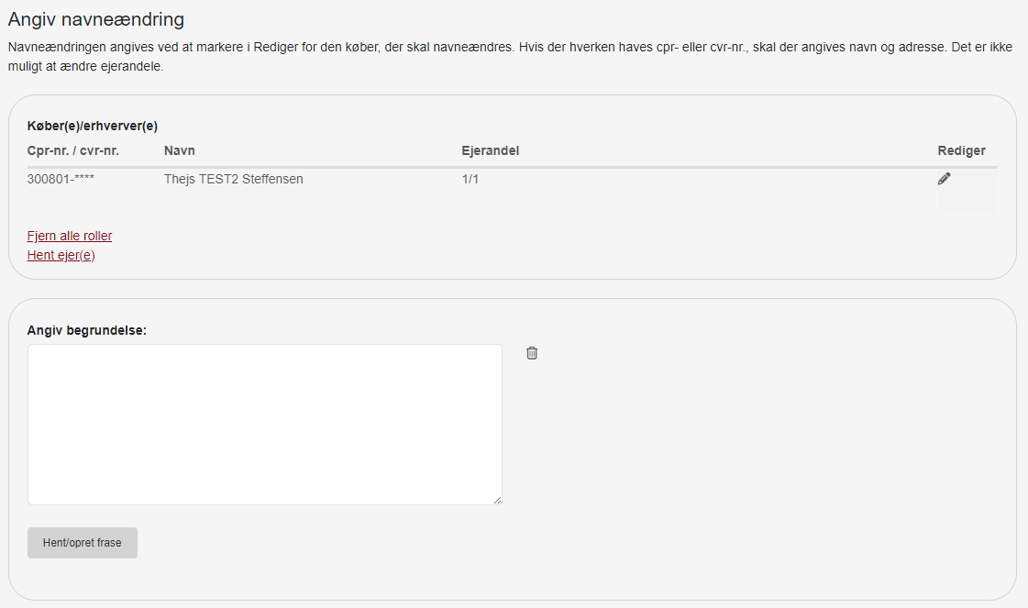
4 | Angiv navneændring (Pop-up ved klik på ”Rediger” ud fra Køber/Erhverver i listevisning) | Ja. Der kan tages inspiration fra pop-up for ”Andre roller” i standardtrinnet ”Roller og underskriftsmetoder”. | 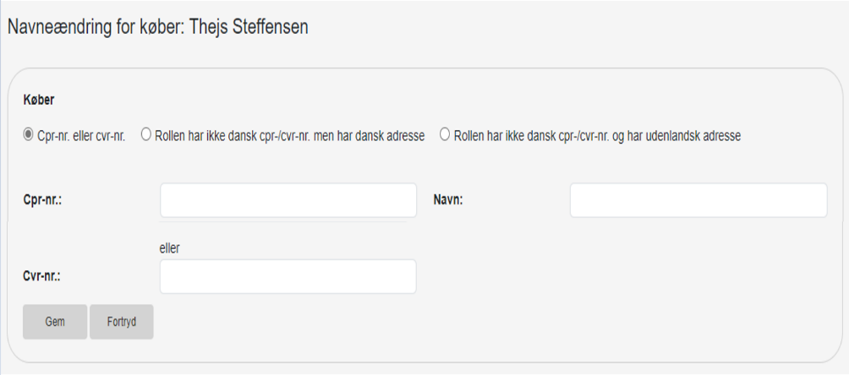
5 | Erklæringer | Nej. Standardtrin ”Erklæringer” | 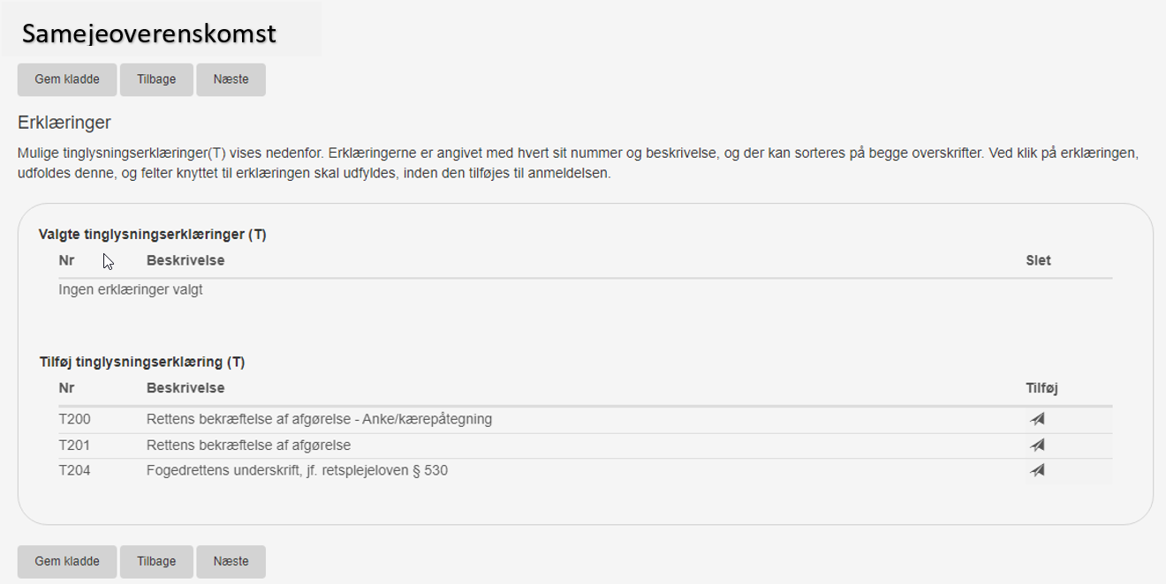
6 | Rolle og underskriftmetode | Nej. Standardtrin ”Roller og underskriftsmetoder”, VUA114 | 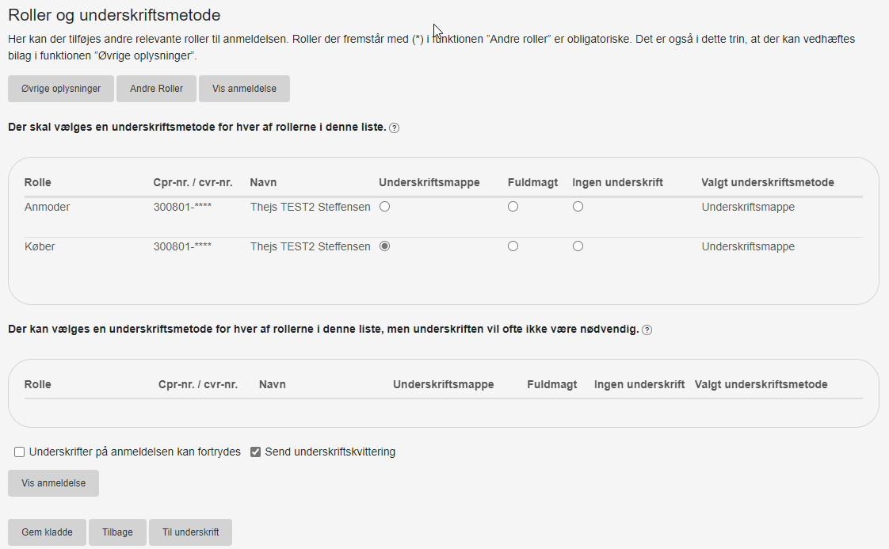

Der kan forekomme ændringer til teksterne efter aftale med TLR inden omlægningen er kørt ud i produktion.
Trin nummer | Teksttype | Tekst | Ekstra krav til tekst.
4 | Overskrift | Angiv navneændring
4 | Ledetekst | Navneændringen angives ved at markere i ”Rediger” for den køber, der skal navneændres. Hvis der hverken haves cpr- eller cvr-nr., skal der angives navn og adresse. Det er ikke muligt at ændre ejerandele. Dokumentation for navneændring kan vedhæftes på sidste trin i anmeldelsen.
4 | Overskrift over listvisning | Køber(e)/erhverver(e)
4 | Overskrift over tekstboks | Angiv tekst:
4 | Overskrift til pop-up | Navneændring for køber: <KØBER_NAVN> | Hvor <KØBER_NAVN> erstattes med det navn som er angivet i den række hvor der blev trykket rediger.
4 | Tekst til felter og radioknapper i pop-up | Der anvendes samme tekst som der findes i ”Andre roller” i standardtrinnet ”Roller og underskriftsmetoder” når der fremsøges en person eller virksomhed.
4 | Tekst i knap til gem | Gem | Ved mouse over skal genvejstasten angives.
4 | Tekst i knap til fortryd | Fortryd | Ved mouse over skal genvejstasten angives.

